《胶面胶靴（鞋）耐渗水试验方法》化工行业标准
编制说明
（一）任务来源
根据中石化联质发（2011）300号文“关于转发工业和信息化部办公厅（工信厅科[2011]134号文）《关于印发2011年第二批行业标准制修订计划的通知》的通知”，《胶面胶靴（鞋）耐渗水试验方法》化工行业标准的计划编号为：2011-0634T-HG，计划于2013年完成。
（二）修订背景及原则依据
胶面胶靴（鞋）是生活（大多在下雨天防水用鞋）、工作某些方面必备的用品。虽然随着制鞋水平不断提高，胶面胶靴（鞋）品种、款式层出不穷，但胶面胶靴（鞋）的耐渗水性能始终是它的基本性能之一。
防水是胶面胶靴（鞋）主要的使用性能，因此，其耐渗水性能直接关系着产品能否穿用。如果胶面胶靴（鞋）耐渗水性差，则失去了胶面胶靴（鞋）这品种的防水意义，也失去了消费者购买胶面胶靴（鞋）的初衷。耐渗水性能差，不仅穿着极其不舒适，还可能因渗水导致脚下滑脱而摔跤。
我国是胶面胶靴（鞋）产品的制造大国，具体品种有400种左右。产品档次虽有高低，但消费者对胶靴（鞋）的耐渗水性能的要求却是一致的，HG/T3664-2000《胶面胶靴（鞋耐渗水试验方法》标准自发布以来一直是胶面胶靴（鞋）产品的防水测试的方法，经过十几年的运用，有些方面需要修改。同时GB/T 1.1-2009《标准化工作导则 第1部分：标准的结构和编写》发布、实施对标准编写有新的要求。为了适应胶鞋行业发展需要，提高标准的技术水平，修订一个科学、合理适用的HG／T 3664《胶面胶靴（鞋耐渗水试验方法》化工行业标准是行业迫切的需要，也非常必要的。
（三）标准修订过程
全国橡标委胶鞋分技术委员会接到中华人民共和国工业和信息化部下达的《胶面胶靴（鞋）耐渗水试验方法》标准修订计划后，组织由昆山安泰检验技术服务有限公司等单位的起草小组，负责标准起草工作。起草小组成员在HG／T 3664——2000《胶面胶靴（鞋耐渗水试验方法》的标准基本上和参照国家标准GB/T 20991-2007《个体防护装备 鞋的测试方法》和ISO20344《personal protective equipment -- test methods for footwear》的国际标准中有关方面进行修改，于2012年2月完成了《胶面胶靴（鞋）耐渗水试验方法》的草案稿；2013年3月12日在莆田召开了关于该标准草案稿的讨论会，根据会上各专家提出的意见和建议，于2013年3月20日，完成该标准的征求意见稿；2013年4月15日成功发送征求意见稿58份，收到“标准意见征求表”5份，于2013年6月20日完成送审讨论稿。现根据2013年7月5日的标准审查会上的意见和建议，完成标准送审稿。
（四）修订内容
本标准文本根据GB/T 1.1-2009《标准化工作导则 第1部分：标准的结构和编写》进行编辑。
与HG/T 3664—2000相比，主要技术变化如下：
修改了胶面胶靴（鞋）充气压力达到标准值后所需恒定的时间；
增加了“设备”；
修改了浸泡法中的水面距鞋底的距离
- 胶面胶靴（鞋）充气压力达到标准值后所需恒定的时间。
HG/T 3664-2000标准中的4.2.3 “当鞋腔内空气压力达到（10±1.5）kPa后将试样靴放入水槽中，使水面距鞋口75 mm以内，并使压力稳定（10±2）s以上。” 修订之后内容为“鞋腔内空气压力达到（10±1）kPa后将试样靴放入水槽中，使水面距鞋口75 mm以内，并使压力稳定（30±2）s。”依据是：国家标准GB/T 20991-2007《个体防护装备 鞋的测试方法》和国际标准ISO20344《personal protective equipment -- test methods for footwear》中的规定施加充气压力（10±1）kPa并维持压力30s以上。充气压力允差改为1kPa，更易操作与记忆；维持压力时间改为“（30±2）s”，可统一操作，便于仲裁。
- 增加“设备” 条款，对耐渗水试验机作了说明。
充气法耐渗水试验机：由水槽和压缩空气供应装置组成，压缩空气供应装置上连接有夹持试样的夹具、压缩空气连接管，压缩空气供应装置能提供大于10 kPa的压力。水槽容积适当大小，确保胶鞋能宽松放入，水槽不漏水，如下图。浸泡法耐渗水试验机：由水槽组成，水槽容积适当大小，确保胶鞋能宽松放入，水槽不漏水。
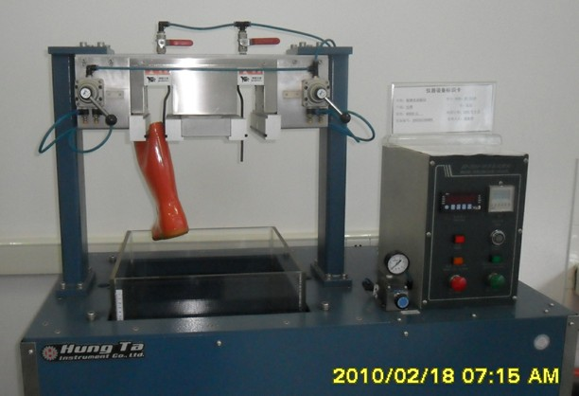
在2013年7月5日的标准审定会上，有委员提出加上“设备”这一条款。虽然耐渗水试验机装置较简单，但根据方法标准应有的因素，也为了更好地表述检测方法，加上了此条款。该试验机虽针对充气法使用，却也可用于浸泡法。
3、修改了浸泡法中的水面距鞋底的距离

由于有些胶面胶鞋鞋口离地面距离只有65mm左右，有的儿童胶面胶鞋更低，所以将5.1胶面胶鞋浸泡法试验步骤中的 “水面距试样口的距离为 75 mm以内”改为“试样浸入水中，使水面距鞋底 距离（35±5） mm（除高跟距离）”。
（五）方法说明
1、确定检测耐渗水性能的试验方式
对于检测耐渗水性能选用充气法还是浸泡法，这没有强制性规定。一般来说，我们对于鞋帮高度超过脚踝部的鞋称之为靴。鞋帮越高，静置时帮面越易下垂，越不容易用浸泡法检测。所以，对于帮面高的胶面胶靴，我们要求采用充气法测试；对于帮面低于脚踝处的雨鞋，我们要求用浸泡法测试，因为此种雨鞋无法夹持而不能进行充气检测；对于帮面略高于脚踝处的雨靴，充气法和浸泡法均可采用，不影响检测结果，建议以充气法为主。
2、确定水口位置
水口位置过高，会在不经意中沾进水滴，影响检测结果；水口位置过低，则不能较全面检测试样的耐渗水性能。为统一、规范检测方法，便于比对，我们在标准中规定试样浸入水中，使水面距鞋底 距离（35±5） mm（除高跟距离）。

